**今日动态**

**9月23日 星期一 晴**

1. **入园情况：**

今日来园28位小朋友。1位小朋友请假。

**2.区域活动**

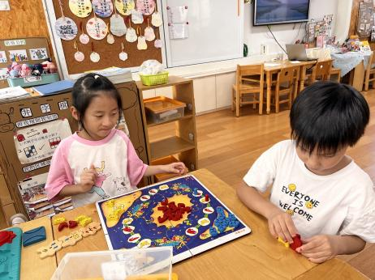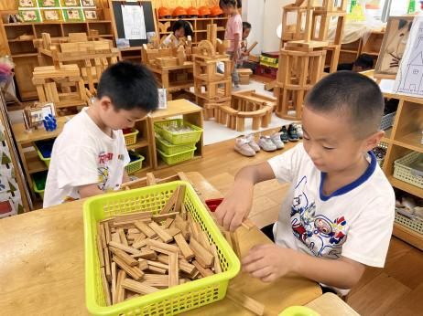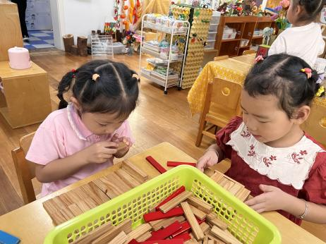

**桌面建构区**

可可和袁艺晗两位小朋友在用木片铺地板。

**桌面建构区**

谭成晨和夏天两位小朋友在建构房子。

**益智区**

李梦婉和吴予希两位小朋友在玩虾兵蟹将的游戏。

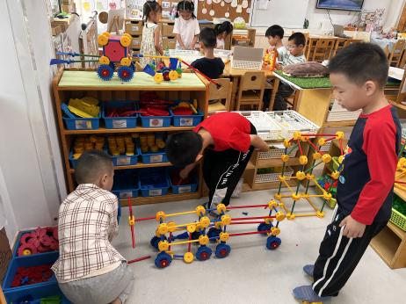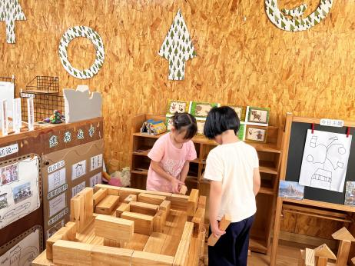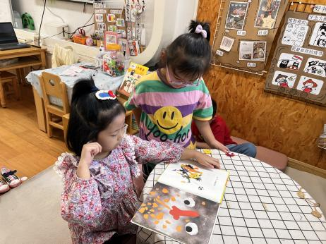

**图书区**

付艺彤和陈苇如两位小朋友在看绘本。

**地面建构区**

陈雯悦和张子柚两位小朋友在建构马路。

**万能工匠区**

何艺杰、杨斯彦、宋岱林三位小朋友在建构大卡车。

**3户外活动**

今天我们的户外活动：大型攀爬架。

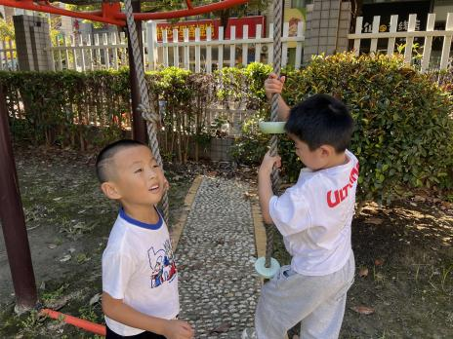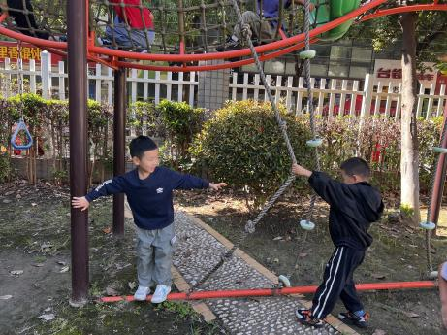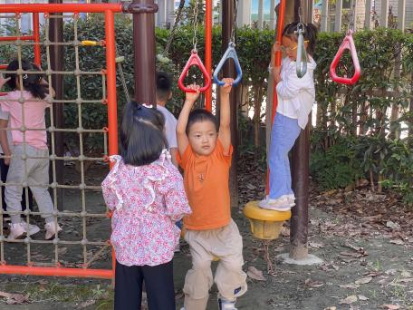

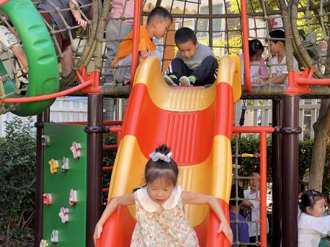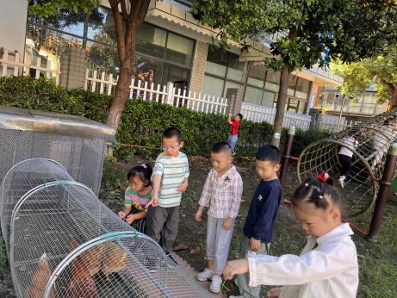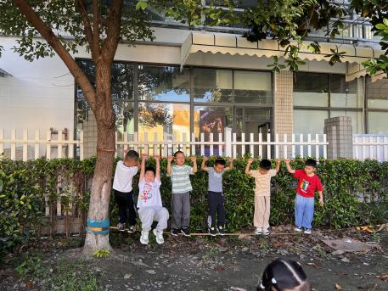

**4集体活动**

国旗是一个国家的标志，是国家和民族精神的象征，举行升旗仪式是表示对国旗的尊重和热爱。当一名升旗手是一种荣誉，一件光荣而神圣的事，也是热爱祖国的一种表现。本次活动通过观察国旗、观看升旗视频、集体讨论等多种方式引导幼儿了解升旗的礼仪，争做“小小升旗手”，增强尊敬国旗、爱护国旗的责任感。

大班的孩子已经有初步的爱国意识，知道我们的国旗是五星红旗，有的小朋友也在平时生活中看见过升旗仪式，但是孩子们以前在小班和中班只观看过大班的哥哥姐姐们升旗，不知道升旗的时候我们该怎么做。

**5.生活活动**

早点：牛奶、奶味方块。

午饭：排骨焖饭、莲藕百叶草鸡汤。

点心：青菜面

水果：西梅、秋月梨